**CONCEITUAL**

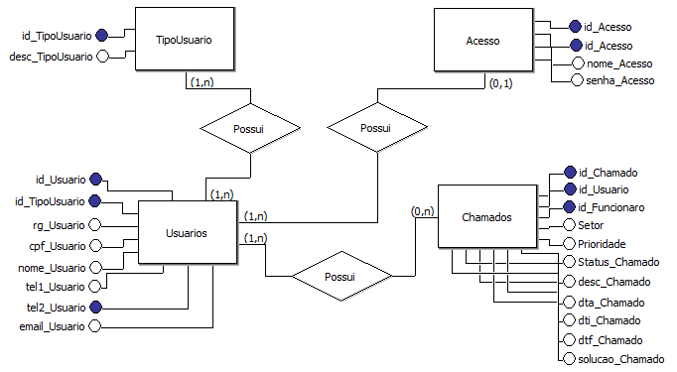

**LOGICO**

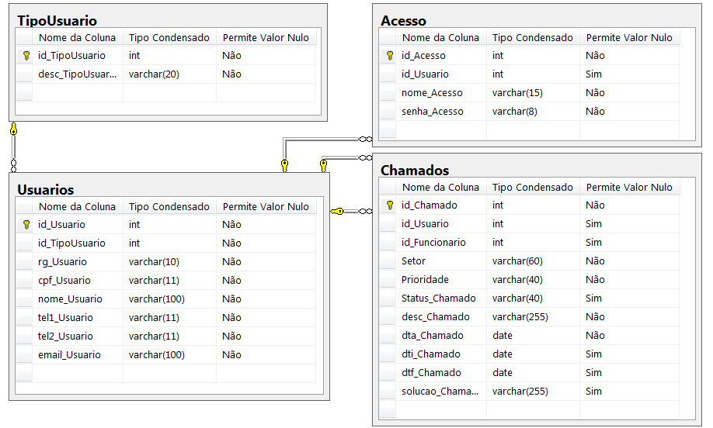

**FISICO**

Create database HelpDesk

go

use HelpDesk

go

Create table TipoUsuario(

id_TipoUsuario int identity (1,1) primary key,

desc_TipoUsuario varchar (20) not null,

)

go

Create table Usuarios(

id_Usuario int identity (1,1) primary key,

id_TipoUsuario int not null,

rg_Usuario varchar (10) not null,

cpf_Usuario varchar (11) not null,

nome_Usuario varchar (100) not null,

tel1_Usuario varchar (11) not null,

tel2_Usuario varchar (11) not null,

email_Usuario varchar (100) not null

CONSTRAINT fk_TipoUsuario_Usuario Foreign key (id_TipoUsuario) References TipoUsuario (id_TipoUsuario)

)

go

Create table Acesso(

id_Acesso int identity (1,1) primary key,

id_Usuario int null,

nome_Acesso varchar (15) not null,

senha_Acesso varchar (8) not null,

CONSTRAINT fk_Usuario_Acesso Foreign key (id_Usuario) References Usuarios (id_Usuario)

)

go

Create table Chamados(

id_Chamado int identity (1,1) primary key,

id_Usuario int null,

id_Funcionario int null,

Setor varchar (60) not null,

Prioridade varchar (40) not null,

Status_Chamado varchar (40) null,

desc_Chamado varchar (255) not null ,

dta_Chamado date not null,

dti_Chamado date null,

dtf_Chamado date null,

solucao_Chamado varchar (255) null,

CONSTRAINT fk_Usuario_Chamado Foreign key (id_Usuario) References Usuarios (id_Usuario),

CONSTRAINT fk_Funcionario_Chamado Foreign key (id_Funcionario) References Usuarios (id_Usuario)

);

go